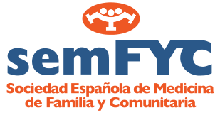
COMUNICADO semFYC
«Cambio de estrategia en la gestión
de la enfermedad COVID-19»

3 de febrero de 2022

La Sociedad Española de Medicina Familiar y Comunitaria, semFYC, consensuadamente con las 17 sociedades federadas que la integran y con la participación de expertos de los Grupos de Trabajo y Programas implicados, propone sentar las bases que permitan determinar el momento y la forma de un cambio de estrategia nacional en la gestión de la COVID-19. Esta reflexión surge tanto del análisis de la evidencia alrededor de la clínica, como del estado vacunal de la población, así como del análisis de la realidad epidemiológica a la que se enfrentan a diario los profesionales sanitarios, más concretamente aquellos que desarrollan su ejercicio asistencial en Atención Primaria, donde somos, en el aspecto científico, representantes significativos de la comunidad médica.

Este documento persigue, pues, asentar las bases del necesario debate hacia un cambio en la gestión de la atención a la pandemia de coronavirus pasando de un modelo de atención a la crisis a un modelo de control de la pandemia con otro modelo de abordaje.

Este cambio de modelo ha de ser progresivo en función de la evolución epidemiológica del virus y los indicadores sanitarios, sociales y económicos.

Con la actual evidencia, los impactos de la transmisión futura del SARS-CoV-2 en la salud serán previsiblemente menores debido a la amplia exposición previa al virus, las vacunas adaptadas regularmente a nuevos antígenos o variantes, la cercana llegada de antivirales y la implantación de medidas ya conocidas, que aumentan la protección de los más vulnerables durante futuras olas. Con este análisis, la semFYC contempla dos escenarios posibles que se pueden yuxtaponer o sucederse.

- El escenario número 1 sería la endemización del SARS-CoV-2, con un virus presente de forma continuada aunque con cifras bajas de incidencia. En este escenario, el COVID-19 se convertirá en otra enfermedad recurrente que los sistemas de salud y las sociedades deberán gestionar.

- El escenario número 2 contemplaría la aparición de nuevas variantes que puedan provocar un aumento en la transmisibilidad, la gravedad de la enfermedad, o que escapen a la respuesta inmune y den lugar a sucesivos brotes/ondas epidémicas.

Todas las estrategias que se implementen deben tener presente estos dos escenarios posibles. Se abre, así pues, una nueva realidad socio-sanitaria que supone la toma de decisiones para minimizar el impacto de la pandemia y crear una infraestructura anticipatoria de lo que pueda suceder en el escenario 1 y el 2, en momentos de coexistencia de ambos, así como en la evolución del uno al otro.

Entre los factores condicionantes actuales relativos a la actividad asistencial en Atención Primaria, caben destacar los siguientes elementos que afectan a la calidad asistencial:
- Elevada saturación de los servicios sanitarios que condiciona la adecuada atención a las patologías crónicas, así como al necesario seguimiento de los programas de cribado temprano de patologías graves.
- Esta intensa actividad hacia los problemas derivados por la COVID-19 han condicionado también el abandono de las actividades de prevención y promoción de la salud, así como de actividades comunitarias.
- El coste social y económico derivado de la adopción de medidas de confinamiento globales, restricciones de movilidad o aislamiento de casos leves puede dar lugar a otros problemas de salud o agravar los existentes, incluyendo problemas de salud mental.
- Se ha producido un aumento inasumible de tareas administrativas- burocráticas en el trabajo clínico.

Los principales factores relativos a la clínica y patogenicidad de la COVID-19 actuales que permiten valorar un cambio de estrategia sin que suponga infravalorar el coste social de las infecciones y contagios serían:

- La posible menor patogenicidad de la variante ómicron y/o la mejor protección del sistema inmunitario.
- La elevada cobertura vacunal de la población y su impacto favorable sobre la presentación de formas graves de la enfermedad, con disminución de hospitalizaciones y muertes. Según datos preliminares, la pauta de vacunación completa disminuye las hospitalizaciones por la variante ómicron hasta en un 70%; tras la dosis de refuerzo disminuye hasta en un 90%; y la proporción de pacientes hospitalizados con COVID-19 que requieren intubación o están muy graves, ha disminuido hasta en un 80-90 %.
- La no desaparición del patógeno: el comportamiento del virus señala que, al menos a corto y medio plazo, no va a desaparecer y, por tanto, hay que convivir con él.
- La existencia de tratamientos antivirales (pendientes de aprobación por la autoridad sanitaria) para disminuir la progresión a forma grave de la enfermedad entre la población de mayor riesgo.
- La disponibilidad de test de antígenos para la detección rápida de la infección activa.
- La capacidad de adaptación al cambio de escenario en las organizaciones sanitarias ante la necesidad de dar una respuesta a la emergencia sanitaria, tanto en Atención Primaria como en el nivel hospitalario.
- Desarrollo e implantación de modelos efectivos de consulta no presencial (atención telefónica y telemática) en Atención Primaria.

Factores que limitan las posibilidad de cambio de estrategia en la actualidad:
- Desconocemos cómo va a ser el comportamiento del virus en el futuro (endémico, pandémico, ambos).
- Pueden aparecer nuevas variantes más agresivas que la actual.
- Posibilidad de que las variantes sorteen la inmunidad vacunal (escape vacunal).
- La no estandarización de datos entre comunidades, así como las distintas políticas de control y seguimiento epidemiológico dificultan el conocimiento exacto del número de personas afectadas (tanto sintomáticas como asintomáticas).
- La mayor transmisión comunitaria de la infección supone un incremento cuantitativo de los casos graves y letales.
- Posible aparición de picos epidémicos de rápida y elevada transmisión comunitaria con el consiguiente colapso de los servicios sanitarios.
- La Atención Primaria se encuentra infradotada e infrafinanciada de forma histórica.

En la puesta en común de estos tres bloques de factores (los relativos a la actividad asistencial, los que hacen referencia a la clínica y la patogenicidad, y los factores de alerta que limitan la posibilidad) se proponen las siguientes medidas correctoras:

Medidas urgentes:

- Medidas de desburocratización.
- Con respecto a las bajas laborales. Disminuir la sobrecarga burocrática por las IT, con medidas inmediatas.
    - Notificación telemática de altas, confirmaciones y bajas como vía exclusiva de notificación por parte del INSS.
    - Definir el proceso corto, de hasta 7 días, para que se pueda hacer en un único acto baja y alta en todas las patologías.
    - Declaración responsable del trabajador a la empresa y/o mutua, la cual asumiría la gestión de los 7-10 primeros días de baja por estar asimilada a contingencias profesionales afectadas por la infección por SARS-CoV-2.
    - Contratación de personal de apoyo administrativo en los centros de salud para realizar el proceso de registro de las IT y traslado al médico para la firma de la misma.
    - Fijar un calendario para la negociación de un nuevo RD de IT:
      - Integración de MUFACE, MUJEGU e ISFAS en el mismo sistema de gestión de IT que los demás trabajadores.
      - Supresión de la notificación del “Nombre de la Empresa” y “CNO-Código Nacional de Ocupación”, que introduciría a partir del 8º día la mutua, la empresa o el INSS, que son los que disponen de la información.
      - Simplificación de los actos: bajas cortas de hasta 10 días con alta automática; bajas medias de hasta 90 días con renovación mensual; y bajas largas con renovación trimestral.
      - Eliminación de los informes para la inspección, que no aportan valor y convierten en burocrático el seguimiento, mejorando las vías de comunicación con la inspección local y del profesional.
    - Facilitar la conciliación laboral familiar por enfermedad o confinamiento de los hijos menores, sin ser competencia de las IT.
    - Que, en cumplimiento de la legislación vigente en materia de emisión de IT —según la cual cualquier especialista del sistema público puede emitirlas—, cuando se asista un proceso que requiera la emisión de estas IT, sea el profesional que la atiende el responsable de emitirlas. Con ello se establecerá un adecuado apoyo entre el conjunto de profesionales médicos, eliminando la burocratizada exclusividad de emisión de IT a los médicos de familia.

- En relación a la vacunación, proponemos que sean otras entidades y no los centros de salud los responsables de la emisión de certificados COVID u otros certificados de vacunación que están disponibles online; y habilitar espacios y personal en locales sociales que ayuden a las personas con dificultades a obtener dichos certificados.

2. Medidas de Normalización de la atención al coronavirus. Desde la semFYC se señalan 5 pilares o ejes fundamentales sobre los que debiera pivotar la estrategia de la atención a la enfermedad de COVID19:

Pilar estratégico 1. Potenciar la SALUD PÚBLICA.

Modernizar y mejorar los Servicios de Salud Pública de todas las Comunidades Autónomas y poner en marcha el Centro Nacional de Salud Pública con recursos y sistemas de información que incorporen indicadores esenciales a nivel local, autonómico y nacional, tanto sanitarios como de salud ambiental.

Pilar estratégico 2. SISTEMA DE VIGILANCIA. MÉDICOS CENTINELAS.

Incorporar el sistema de vigilancia de “Equipos Centinela” en el seguimiento de la pandemia dotando a la red de los suficientes recursos y la modernización de los sistemas de información.

Pilar estratégico 3. DEFINIR “UMBRAL” DE ACCIÓN POLÍTICA.

Los responsables políticos y autoridades sanitarias deberían establecer un “umbral” de riesgo basado en indicadores “duros” de seguimiento por encima del cual se pondrían en marcha medidas políticas de restricción social.
Así mismo, corresponde a los responsables políticos explicar la nueva estrategia de atención y asegurar la confianza social entre la ciudadanía.

Pilar estratégico 4. Fortalecimiento y Transformación de la AP

Normalizar la atención de la enfermedad basada en la clínica, teniendo en cuenta que ante cuadros leves se deben proponer autocuidados, empoderar al paciente e impulsar la concienciación alrededor de la importancia de la interacción social, especialmente con población vulnerable.

De hecho, el fomento de los autocuidados empoderando al paciente y la información en campañas poblacionales y medios de comunicación sobre los criterios de alarma para acudir a un centro sanitario son parte de uno de los ejes para hacer viable el SNS y la Atención Primaria, que se deberá centrar en la atención a la patología moderada y grave.

Otras medidas a valorar en este ámbito son:

- Adecuar las plantillas e impulsar los perfiles profesionales de los equipos de Atención Primaria para poder dar respuesta a la gestión, seguimiento y rastreo de los brotes covid19, orientadas a integrar las funciones de “gestores COVID” en los equipos.
- Garantizar entornos seguros en las residencias y centros sociosanitarios, coordinados con la Atención Primaria, que respalden el seguimiento activo de los casos y la identificación de contactos estrechos de forma precoz.
- Mejorar la inversión en Atención Primaria en tecnología, equipamiento y estructura física. Adecuar la población atendida (cupos poblacionales) y potenciar la tele-consulta, consultas on-line o atención telemática, adecuando las dimensiones del cupo/médico de familia a las características sociodemográficas y de cartera de servicios necesaria de la población en cuestión.
- Dotar a la Atención Primaria de los adecuados medios diagnósticos y terapéuticos que aseguren su capacidad resolutiva.
- Establecer un plan de contingencia en Atención Primaria para futuras olas o pandemias.

Pilar estratégico 5. VACUNACIÓN.

Continuar con la recomendación activa de vacunación y la priorización en población vulnerable y de riesgo. Cabe incidir en la necesidad de hacer extensiva la vacunación a los países en vías de desarrollo y entornos desfavorecidos.

*******************

La propuesta de actuación de la semFYC aquí recogida, conforme a las dos líneas de medidas propuestas y al global de 5 pilares estratégicos, apunta un conjunto de líneas de actuación sobre las cuales cabe determinar orden de implantación y mecanismos de yuxtaposición. Conforme el análisis hecho, se proponen dos fases de implantación de las mismas; para estas faltarían determinar, vía comité técnico, qué indicadores se establecen y qué umbrales se definen para avanzar o retroceder en las fases.
En una primera fase —el inicio y duración de la misma quedaría sujeto a la evolución de la variante omicron o variantes de mayor impacto para la salud pública— se propone la implantación de las siguientes medidas:
- La constitución de una red de centros centinela que mantenga una atención completa de seguimiento, tanto de casos covid como de casos no covid sobre una población determinada y, por tanto, las estimaciones serían factibles a falta de determinar la aleatorización adecuada.
- El mantenimiento de aislamientos y cuarentenas basadas en la evidencia científica del momento y en consenso con Comunidades Autónomas.
- La introducción de los test durante el aislamiento, para disminuir aislamientos y cuarentenas al máximo.
- La creación o refuerzo de la figura del gestor administrativo covid en los centros de salud, un importante refuerzo administrativo en la actualidad, que en el futuro tenga capacidad para realizar IT en base a una orden médica.
- Adecuación de la población asignada por cada médico mediante la contratación de especialistas en Medicina Familiar y Comunitaria.

Para la segunda fase se establece la constitución de las siguientes estructuras o medidas:
- Adaptar el modelo de red de médicos centinela (ya implantada en su momento para el control epidemiológico de la gripe estacional) a las características del SARS-CoV-2 y otras infecciones que pudieran aparecer, teniendo en cuenta que será necesario dimensionar, modernizar, digitalizar y prolongar durante todo el año su funcionamiento.
- Un sistema de atención basado en la situación clínica.
- La implantación de la telemedicina con los cupos normalizados.

Este conjunto de propuestas que aquí esboza la semFYC propone sentar las bases que permitan determinar el momento y la forma de un cambio de estrategia nacional en la gestión de la covid19 entendiendo que van a redundar en mejoras generales para el SNS y la atención a nuestros pacientes.
Para la semFYC es capital que todo ello contribuya a construir un adecuado modelo de vigilancia epidemiológica —que no solo se oriente al actual escenario covid19— y al mismo tiempo salvaguardar los servicios sanitarios, especialmente de la Atención Primaria. Todo ello pasa, sin duda, por el fomento y el aumento de la autonomía y la autorresponsabilidad en salud de la población; y la posibilidad de que los profesionales puedan dedicar su tiempo asistencial a las actividades que aportan valor clínico, así como a las personas con enfermedades crónicas.

El fin último es que las medidas que se implanten redunden en beneficio de la población, organizando los recursos sanitarios para asistir de forma más eficiente y segura, además de con mayor calidad asistencial.
Bibliografía

- Consejo interterritorial del Sistema Nacional de Salud. Adaptación de la estrategia de detección precoz, vigilancia y control de COVID-19 en período de alta transmisión comunitaria. Comisión de Salud Pública 30.12.2021. Disponible en: https://www.sanidad.gob.es/profesionales/saludPublica/ccayes/alertasActual/nCov/documentos/Adaptacion_estrategia_vigilancia_y_control.pdf
- World Health Organization. Who. [Online].; 2021 [cited 2022 Enero 13. Disponible en: https://www.who.int/news/item/28-11-2021-update-on-omicron
- Ministerio de Sanidad. Evaluación rápida de riesgo. Variantes de SARS-CoV-2 en España: Ómicron. [Online].; 2021 [cited 2022 Enero. Disponible en: https://www.sanidad.gob.es/profesionales/saludPublica/ccayes/alertasActual/nCov/documentos/20211221-ERR.pdf
- Real Decreto 625/2014, de 18 de julio, por el que se regulan determinados aspectos de la gestión y control de los procesos por incapacidad temporal en los primeros trescientos sesenta y cinco días de su duración. Disponible en: https://www.boe.es/buscar/doc.php?id=BOE-A-2014-7684
- Real Decreto-ley 6/2020, de 10 de marzo, por el que se adoptan determinadas medidas urgentes en el ámbito económico y para la protección de la salud pública. Disponible en: https://www.boe.es/diario_boe/txt.php?id=BOE-A-2020-3434
- Sociedad Española de Medicina Familiar y Comunitaria. La semFYC en tiempos de coronavirus. Diciembre 2021. Disponible en https://www.semfyc.es/wp-content/uploads/2021/12/Covid-20-21-20-12-2021xweb.pdf
- Ministerio de Sanidad. Actualización de la situación epidemiológica de las variantes de SARS-CoV-2 en España.Enero 2022. Consultado 20/01/2022. Disponible en https://www.sanidad.gob.es/profesionales/saludPublica/ccayes/alertasActual/nCov/documentos/COVID19_Actualizacion_variantes_20220117.pdf.

Comunicado consensuado y suscrito por:
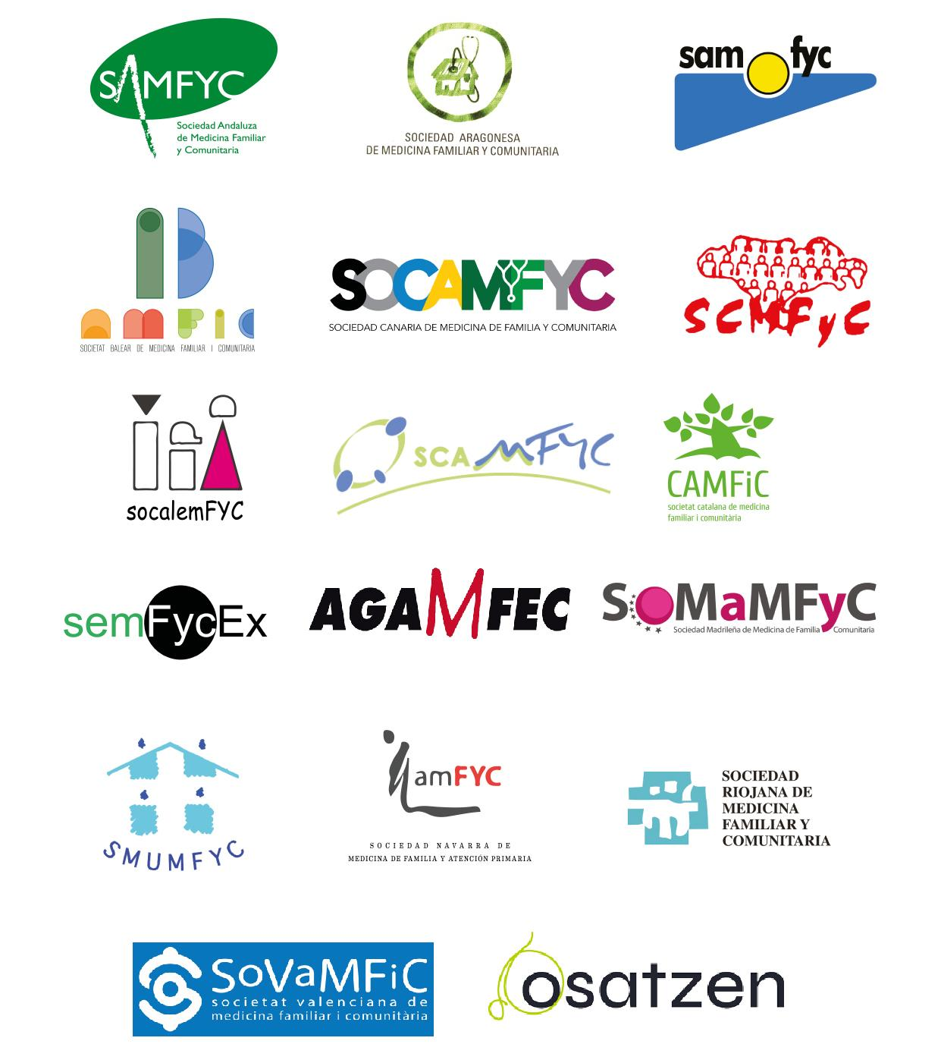
SOCIEDAD ESPAÑOLA DE MEDICINA DE FAMILIA Y COMUNITARIA (SEMFYC)
La semFYC es la federación de las 17 Sociedades de Medicina de Familia y Comunitaria que existen en España y agrupa a más de 22.000 médicos de familia. La especialidad de Medicina de Familia persigue la mejora de la atención a la salud de los usuarios de la Sanidad Pública del Sistema Nacional de Salud a través de una atención más cercana a las personas, su familia y su entorno comunitario.
PRENSA
Anna Serrano Coll // +34679509941 // comunicacion@semfyc.es
Cristina Bisbal Delgado // +34665934525 // cbisbal@semfyc.es

